**Título del trabajo**

Hellen Rakel Palma Enriquez

Maria Adelaida Suarez Restrepo

Monografía presentada para optar al título de Especialista en Analítica y Ciencia de Datos

Asesor  
Nombres completos, Título académico más alto

Universidad de Antioquia  
Facultad de Ingeniería

Especialización en Analítica y Ciencia de Datos

Medellín, Antioquia, Colombia

2024

|  |  |
| --- | --- |
| **Cita** | (Palma Enriquez & Suarez Restrepo, 2024) |
| **Referencia**  **Estilo APA 7 (2020)** | (Palma Enriquez & Suárez Restrepo, 2024). *Telemetría en transporte terrestre, incidentes viales* Trabajo de grado especialización. Universidad de Antioquia, Medellín, Colombia. |

 

Especialización en Analítica y Ciencia de Datos, CohorteIV.

Centro de Investigación Ambientales y de Ingeniería (CIA).

|  |  |
| --- | --- |
|  |  |

Centro de Documentación Ingeniería (CENDOI)

**Repositorio Institucional:** http://bibliotecadigital.udea.edu.co

Universidad de Antioquia - www.udea.edu.co

Rector: John Jairo Arboleda Céspedes.

Decano: Julio Cesar Saldarriaga Molina

Jefe departamento: Diego José Luis Botia Valderrama

El contenido de esta obra corresponde al derecho de expresión de los autores y no compromete el pensamiento institucional de la Universidad de Antioquia ni desata su responsabilidad frente a terceros. Los autores asumen la responsabilidad por los derechos de autor y conexos.

**Dedicatoria**

Texto de dedicatoria centrado.

**Agradecimientos**

Texto de agradecimientos centrado.

Tabla de contenido

Resumen 9

Abstract 10

1. Descripción del problema 11

1.1. Problema de negocio 12

1.2. Aproximación desde la analítica de datos 12

1.3. Origen de los datos 13

1.4. Métricas de desempeño 13

2. Objetivos 15

2.1. Objetivo general 15

2.2. Objetivos específicos 15

3. Datos 16

3.1. Datos originales 16

3.2. Dataset 19

3.3. Analítica descriptiva 22

4. Proceso de analítica 25

4.1. Pipeline principal 25

4.2. Pre procesamiento 25

4.3. Modelos 25

4.4. Métricas 25

5. Metodología 26

5.1. Baseline 26

5.2. Validación 26

5.3. Iteraciones y evolución 26

5.4 Herramientas 26

6. Resultados y discusión 27

6.1. Métricas 27

6.2. Evaluación cualitativa 27

6.3. Consideraciones de producción 27

7. Conclusiones 31

8. Recomendaciones 32

Referencias 33

Anexos 34

Anexo 1. Autoarchivo en Repositorio y documentos de interés 35

Anexo 2. Gestor de citas y referencias de Microsoft Word Microsoft Word - Wikipedia 36

Anexo 3. Citas y referencias de material legal (leyes, decretos, sentencias, etc.) 38

Anexo 4. Ortografía y gramática 41

Anexo 5. Buscar, reemplazar y eliminar espacios (o palabras) 42

Anexo 6. Atajos de teclado útiles en Microsoft Word 44

Anexo 7. Sinónimos y antónimos 45

Anexo 8. Copiar y pegar sin formato 47

Anexo 9. Comparar dos documentos 48

Anexo 10. Control de cambios 49

Anexo 11. Insertar salto de página 50

Anexo 12. Recortar y abreviar direcciones web largas 51

**Lista de tablas**

**Tabla 1**  Resultados del test PBQ-SF (Personality Belief Questionnaire Short Form) 19

**Tabla 2** Características demográficas y tipo de tratamiento de hemodiálisis y diálisis peritoneal con la adherencia (SMAQ) 20

**Tabla 3** Categorías de la investigación 21

**Lista de figuras**

**Figura 1** Portada Normas APA séptima edición 2020 en inglés 22

**Figura 2** Logo Universidad de Antioquia 22

**Siglas, acrónimos y abreviaturas**

**APA** American Psychological Association

**Cms.** Centímetros

**ERIC** Education Resources Information Center

**Esp.** Especialista

**MP** Magistrado Ponente

**MSc** Magister Scientiae

**Párr.** Párrafo

**PhD** Philosophiae Doctor

**PBQ-SF** Personality Belief Questionnaire Short Form

**PostDoc** PostDoctor

**UdeA** Universidad de Antioquia

# Resumen

El resumen permite identificar la esencia del escrito, es un abstract. Realiza una descripción general de tu proyecto: qué se persigue, qué datos se tiene, qué estrategia se siguió para las iteraciones, que obstáculos hubo, qué resultados se obtuvieron, etc. La longitud es mínimo 150 y máximo 250 palabras.

Incluye al final de dicha página la dirección de los repositorios GitHub.

*Palabras clave*: palabra 1, palabra 2, palabra 3, palabra 4.

# Abstract

El abstract es el mismo resumen pero en idioma inglés. Conserva la misma extensión o aproximada, es decir, mínimo 150 y máximo 250 palabras.

*Keywords***:** …..

# Descripción del problema

El transporte terrestre de carga es una pieza clave en la economía colombiana (Baquero Latorre, 2024). Sin embargo, para la empresa logística (la empresa que provee los datos para el presente estudio) su operación enfrenta un problema constante: los incidentes viales de diferentes magnitudes. Estos eventos no solo ponen en riesgo la vida de los conductores (WebMaster, 2024), sino que también generan costos importantes para las empresas logísticas, como reparaciones, indemnizaciones, tiempos muertos y pérdidas de mercancía (Mordor Intelligence, 2024).

A pesar de contar con tecnología de telemetría, la empresa logística solo la utiliza para monitorear sus flotas de manera reactiva, generando reportes después de que ocurren los incidentes. Esto deja sin explorar un posible potencial: los datos que recopilan, como velocidad, frenadas bruscas y aceleración, podrían contener patrones importantes que probablemente ayuden a anticipar el riesgo de incidentes y a fomentar dentro de la empresa campañas de prevención y/o mitigación del riesgo.

Esta investigación tiene como propósito aprovechar los datos históricos de telemetría para descubrir patrones y conexiones entre variables que podrían ayudar a predecir la ocurrencia de incidentes. La pregunta que guía este proyecto es sencilla pero importante: ¿cómo pueden los patrones y las variables en los datos telemétricos ayudarnos a predecir un incidente vial?

El uso de modelos predictivos puede ayudar a dar respuesta a esta pregunta, mediante algoritmos de aprendizaje automático que analicen grandes volúmenes de datos para identificar patrones y relaciones entre las variables (Géron, 2019). Estos modelos permiten anticipar la probabilidad de que ocurra un incidente vial bajo ciertas condiciones, así, los modelos predictivos pueden convertirse en una solución práctica para reducir riesgos y optimizar operaciones en un entorno empresarial.

## Problema de negocio

El contexto sobre el que se desarrolla el proyecto está enmarcado en la necesidad de una empresa del sector logístico en Colombia con presencia a nivel nacional, de transicionar de un enfoque reactivo a uno proactivo en lo referente al manejo de incidentes viales, haciendo uso de entre otras cosas, del estudio de patrones que se pueden encontrar en los datos de telemetría.

En este caso el trabajo se centrará en el estudio de los tractocamiones, llamados dentro de la compañía: transporte primario o T1, que es el transporte principal de vía terrestre utilizado por la empresa logística para mover grandes cantidades de productos en largas distancias sobre el territorio nacional.

Aunque no se busca implementar un sistema en productivo, es decir, que el modelo no evalúa en tiempo real las variables para entregar las alertas durante la ejecución de la operación logística de la empresa. Esta investigación contribuirá al entendimiento de las variables críticas, proporcionando análisis que puedan sentar bases para decisiones estratégicas más seguras y efectivas, pues en un mercado competitivo donde cada decisión operativa puede marcar la diferencia, las empresas logísticas buscan formas de reducir los riesgos y costos asociados al transporte (Artimo, 2024).

## Aproximación desde la analítica de datos

Los modelos predictivos desarrollados en este proyecto servirán para analizar y comprender los patrones presentes en los datos telemétricos históricos de la flota de transporte terrestre. Se busca a su vez, identificar las relaciones entre variables críticas, como velocidad, frenadas bruscas, aceleración, condiciones físicas y químicas del tractocamion y comportamiento del conductor, que puedan estar asociadas a la ocurrencia de incidentes viales y hacer uso de este entendimiento y de los datos históricos para realizar la predicción de estos.

Para esta investigación se prueban distintos modelos de clasificación de Machine Learning con el objetivo de determinar las combinaciones de variables más significativas que suelen preceder a incidentes viales y determinar la probabilidad de que ocurra un incidente bajo determinadas condiciones de estas. Esto servirá como insumo para posibles decisiones estratégicas de la compañía, por ejemplo, capacitaciones específicas para conductores o ajustes en las políticas de operación y mantenimiento.

## Origen de los datos

Los datos utilizados en esta investigación provienen de registros históricos de telemetría generados por una flota de transporte terrestre durante el periodo de Julio a Septiembre del 2024, el cual se podrá ampliar en futuros análisis. Estos datos representan un conjunto de variables capturadas en tiempo real por sensores instalados en los tractocamiones. Cada registro está asociado a un trayecto específico, vinculando el comportamiento del conductor y las condiciones del vehículo con los eventos ocurridos durante el viaje.

Estos datos fueron proporcionados por la empresa logística en estudio y se recopilaron bajo condiciones operativas normales, garantizando la integridad y la representatividad de las operaciones habituales de la flota. Para preservar la privacidad y confidencialidad, se anonimizó datos sensibles que puedan identificar a conductores.

## Métricas de desempeño

Para evaluar el desempeño del modelo de clasificación, se utilizan métricas clave (Géron, 2019) de Machine Learning:

* F1 Score: Ayuda a evaluar el equilibrio del modelo entre la identificación de riesgos reales y la minimización de falsas alarmas. (Géron, 2019).
* Matriz de confusión: Para observar la distribución de los verdaderos positivos, falsos positivos, verdaderos negativos y falsos negativos, y analizar el impacto de los errores de clasificación (Géron, 2019).

Aunque este proyecto tiene un enfoque investigativo, las métricas de negocio resultan esenciales para evaluar el impacto potencial del modelo en un contexto empresarial. Si bien el uso práctico y la implementación estratégica de los resultados del modelo están fuera del alcance de este trabajo, nuestra expectativa es que los directivos de la compañía logística, encuentren los resultados usables, escalables y análisis obtenidos lo suficientemente claros y valiosos como para considerar su incorporación en futuras decisiones estratégicas.

En el contexto de esta investigación, se considera que un F1 Score de al menos 0.85 será aceptable para ver equilibrio en la clasificación de riesgos. Este valor refleja un desempeño suficientemente robusto para identificar patrones significativos en los datos telemétricos (Chollet, 2018).

# Objetivos

## Objetivo general

Crear un modelo enfocado en predecir la ocurrencia de incidentes viales a partir del uso de datos de comportamiento riesgosos de los conductores y de flota primaria. Esto de tal forma que la empresa propietaria de los datos, fuera del alcance de este proyecto, tenga un posible insumo que provea información para la generación de planes de formación que sean propensos a mejorar la eficiencia operativa y a mitigar el riesgo de siniestros.

## Objetivos específicos

* Crear un Dataset con la información de incidentes y eventualidades históricas de tres meses, asociados a la flota de transporte primaria, que permita identificar patrones que podrían desencadenar incidentes viales.
* Desarrollar un modelo predictivo entrenado con los eventos riesgosos históricos para caracterizar la ocurrencia de incidentes viales de acuerdo con las condiciones del viaje y ciertos comportamientos de los conductores.
* Probar el desempeño del modelo en la detección de patrones de riesgo, permitiendo ajustes y mejoras en el mismo, que optimicen su efectividad y adaptabilidad para una posible implementación a escala en la flota primaria.

# Datos

Este capítulo presenta el contexto de los datos telemétricos empleados para esta investigación y el proceso de transformación y limpieza de los datos, con el objetivo de corregir inconsistencias y equilibrar la distribución de estos. También se realiza el análisis descriptivo para obtener una visión preliminar de las variables más significativas en relación con la variable de salida, obteniendo el Dataset para el modelado de la predicción de incidentes viales empleando Machine Learning. El análisis de los datos se detalla en el archivo “01_data_analitycs_T1.ipynb” del repositorio de GitHub asociado (Palma Enriquez & Suárez Restrepo, 2024).

## Datos originales

Los datos originales se recopilaron en archivos csv y se extrajeron de una base de datos Azure, propiedad de la empresa facilitadora de la información. Estos dan cuenta de registros de eventos riesgosos relacionados a las flotas de carga de transporte primario terrestre, ocurridos entre julio y septiembre del 2024. Su acceso es restringido por razones de privacidad de la empresa propietaria, en suma, se tiene el compromiso de no publicar o compartir datos personales o del negocio como tal, por lo que esta información no formará parte del análisis. De esta base de datos, se toman registros tanto de los eventos riesgosos como de los incidentes y se crean dos dataframes (df_eventos, df_incidentes) a partir de estas categorías.

df_eventos contiene información de los eventos riesgosos: “posible volcamiento”, “giro brusco”, “frenada brusca”, “aceleración brusca”, “posible incidente” y “exceso de velocidad prolongada”. Cuenta con un total de 152.042 registros y ocupa 12,9 MB de espacio. A su vez, está compuesta por 38 columnas, las cuales contiene variables categóricas, booleanas, numéricas y asociadas al tiempo.

Se pueden encontrar en las columnas variables asociadas a: el evento como tal, como lo son su ubicación, detalles, el tipo de evento, entre otros; los vehículos, como el estado del motor, la velocidad, entre otros; y variables de tiempo, como DateTimeUTC. En esta tabla se encuentran columnas con datos faltantes y columnas vacías. A continuación, se muestra la información que provee el programa Python sobre la misma:

**Figura 1** df_eventos

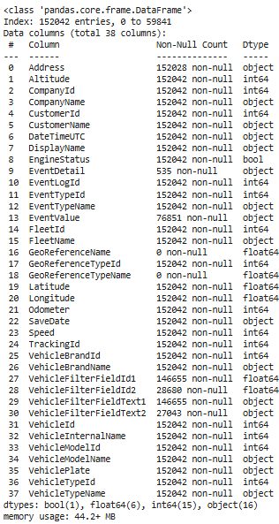

Fuente: Creación propia a partir del archivo ipynb “01_data_analitycs_T1” contenido en Github (Palma Enriquez & Suárez Restrepo, 2024).

El df_incidentes contiene información de los incidentes, ésta tiene un total de 623 filas, 52 columnas y pesa un total de 70 KB. Contienen variables numéricas, categóricas y de tiempo. La siguiente figura describe la información de la tabla:

**Figura 2** df_incidentes

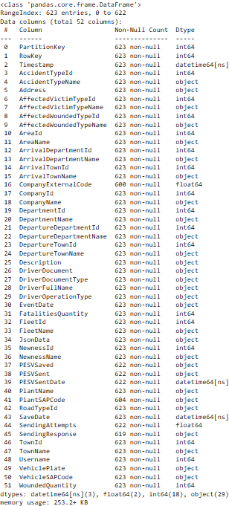

Fuente: Creación propia a partir del archivo ipynb “01_data_analitycs_T1” contenido en Github (Palma Enriquez & Suárez Restrepo, 2024).

Este contiene datos relevantes a los incidentes, como su ubicación y descripción, número de víctimas fatales, información de los vehículos y los conductores, entre otros. Esta tabla también contiene valores nulos en algunas de sus columnas.

Ambos dataframe sirven como insumo para el Dataset principal, para el cual se eliminó distintas columnas, que según la experiencia de negocio no son relevantes o son redundantes, además, se transformaron o eliminaron columnas con información sensible. Por tanto, el proceso y diccionario de las variables se presenta en el apartado 3.2, en donde se explican los distintos cambios realizados en los dataframe insumo.

## Dataset

A partir de la base de datos original, se tomaron los datos de los seis eventos riesgosos mencionados anteriormente y estos se concatenan en un solo dataframe: df_eventos. Igualmente, se toma los datos de los incidentes: df_incidentes.

En df_eventos, en primera medida, se filtran los datos para conservar únicamente los eventos asociados a tractocamiones (T1: transporte primario). De esta se eliminan los eventos donde no hubo un conductor, porque estos según información de negocio corresponden a incidentes ocurridos dentro de las instalaciones de la empresa y son incidentes sobre los vehículos, los cuales se producen por errores en maquinarias y operarios, por lo que no son incidentes viales como tal.

Se continua con la creación de nuevas columnas: en primera medida “DateTimeUTC”, la cual se convierte a formato tiempo y se crea una nueva variable “fecha_h_ev” a partir de esta con un formato de cadena de caracteres (string); y en segunda medida, se crea una variable “llave” empleando “fecha_h_ev” (fecha del evento), “DisplayName” (identificación del tractocamion) y “CC” (identificación del conductor), para comunicar posteriormente los datos con df_incidentes. Luego, se anonimiza la columna de los nombres de conductores, creando la variable “Driver”. Finalmente, se eliminaron las columnas que no van a ser utilizadas para el análisis, ya que se conoce desde la experiencia de la información de negocios, que algunas de éstas contienen textos ingresados dentro de la operación o son redundantes en su contenido. Lo que da como resultado una tabla con 76.848 filas y 13 columnas, la cual no contiene datos nulos.

Continuando con df_incidentes, en esta se conservan los datos de la flota en estudio (T1-PRIMARIA). En donde se crean nuevas columna al transformar la variable “SaveDate” a formato tiempo y crear nuevamente la variable “llave”. Seguidamente, se eliminan las columnas no necesarias según la información de negocio entregada por la compañía logística. Obteniéndose una tabla con 622 filas y 10 columnas, la cual, no tiene datos nulos.

Finalmente, partir de la variable “llave” en ambas tablas, se cruzan los datos y se crea un nuevo Dataset. En este se crea una nueva columna correspondiente a la variable de salida “hasAccident”, la cual indica si hubo incidentes o no en los eventos de un viaje. Posteriormente, en cuanto al tratamiento de los valores nulos en el nuevo Dataset, en las variables categóricas se imputó el valor “NA” y en las numéricas un cero. Una vez realizado esto, se elimina la variable “llave”, dado que ya no es necesaria y contiene datos sensibles.

Se guarda este Dataset transformado en un archivo csv para ser utilizado en el análisis, el cual tiene 76.902 filas y 22 columnas, y ocupa 13,6 MB de espacio, con información relevante que describe cada eventualidad como la altitud donde sucedió, la fecha de la eventualidad, el conductor, el estado del motor, la regional a la que pertenece, latitud, longitud, velocidad, marca y tipo de vehículo, también cuando dicha eventualidad tiene un incidente asociado contamos con el tipo y cantidad de víctimas mortales y heridos, el departamento y pueblo donde sucedió el incidente, el tipo de incidente, además del departamento y el pueblo de origen y destino de la ruta que cubría el vehículo.

Es importante decir que para el caso de este Dataset no se eliminaron valores atípicos dado que esto puede reducir el número de incidentes dentro del Dataset, los cuales son nuestra variable de interés.

A continuación se presenta el diccionario de las columnas del Dataset.

**Tabla 1** Diccionario de columnas

|  |  |  |
| --- | --- | --- |
| **Columna** | **Descripción** | **Tipo de dato** |
| Altitude | Altitud registrada del vehículo en el momento del evento. | Numérico (float) |
| DateTimeUTC | Fecha y hora del registro del evento en formato UTC. | Fecha y hora (datetime) |
| DisplayName | Identificador único del vehículo dentro del sistema. | Cadena de texto |
| EngineStatus | Estado del motor en el momento del registro (encendido/apagado). | Booleano |
| EventTypeName | Tipo de evento registrado, como “posible volcamiento”, “giro brusco”, “frenada brusca”, “aceleración brusca”, “posible accidente” y “exceso de velocidad prolongada”. | Cadena de texto |
| FleetName | Nombre de la flota a la que pertenece el vehículo. | Cadena de texto |
| Latitude | Coordenada de latitud del vehículo en el momento del registro. | Numérico (float) |
| Longitude | Coordenada de longitud del vehículo en el momento del registro. | Numérico (float) |
| Speed | Velocidad registrada del vehículo en el momento del evento, en km/h. | Numérico (entero) |
| VehicleBrandName | Marca del vehículo. | Cadena de texto |
| VehicleTypeName | Tipo de vehículo, como tractocamión o camión rígido. | Cadena de texto |
| Driver | Identificador único del conductor (anonimizado para preservar la privacidad). | Cadena de texto |
| AffectedVictimTypeName | Tipo de víctima afectada en el evento, como conductor, tercero o sin especificar cuando no se conoce. | Cadena de texto |
| AffectedWoundedTypeName | Tipo de herido registrado, como conductor o tercero. | Cadena de texto |
| ArrivalDepartmentName | Departamento de destino del vehículo. | Cadena de texto |
| ArrivalTownName | Ciudad o localidad de destino del vehículo. | Cadena de texto |
| DepartmentName | Departamento actual donde se registró el evento. | Cadena de texto |
| DepartureDepartmentName | Departamento de origen del viaje. | Cadena de texto |
| DepartureTownName | Ciudad o localidad de origen del viaje. | Cadena de texto |
| FatalitiesQuantity | Número de fallecidos en caso de accidente. | Numérico (float) |
| WoundedQuantity | Número de heridos en caso de accidente. | Numérico (float) |
| hasAccident | Indicador binario que señala si el evento corresponde a un accidente (True) o no (False). | Booleano |

Fuente: Creación propia a partir del archivo ipynb “01_data_analitycs_T1” contenido en Github (Palma Enriquez & Suárez Restrepo, 2024).

## Analítica descriptiva

Este análisis exploratorio de los datos se hizo con el dataset llamado dataset_base.csv el cuál se encuentra en (Palma Enriquez & Suárez Restrepo, 2024). Este dataset (df) está categorizado con la variable hasAccident la que para este caso de estudio es la variable de salida que indica si la eventualidad tuvo o no un incidente asociado.

Al hacer el análisis de la distribución de la variable de salida hasAccident se obtuvo que 99,4% de los datos hacen referencia a los eventos que no terminaron en incidente (False) y un 0,6% a los que sí tienen un incidente asociado (True), este desbalance se puede ver más claramente a la izquierda de la **Figura 3**, este resultado genera gran incertidumbre sobre los datos ya que el desbalance podría influir en los modelos predictivo, sesgando las predicciones hacia eventualidades sin incidentes (Chollet, 2018). A la derecha de la **Figura 3** se observa el resultado de realizar un balanceo de los datos (df_balanced) usando técnicas de sobre muestreo que se encargan de generar datos sintéticos, esto se hace con el objetivo de comparar la diferencia entre lo resultados del Dataset balanceado y el desbalanceado.

**Figura 3** Distribución variable de salida

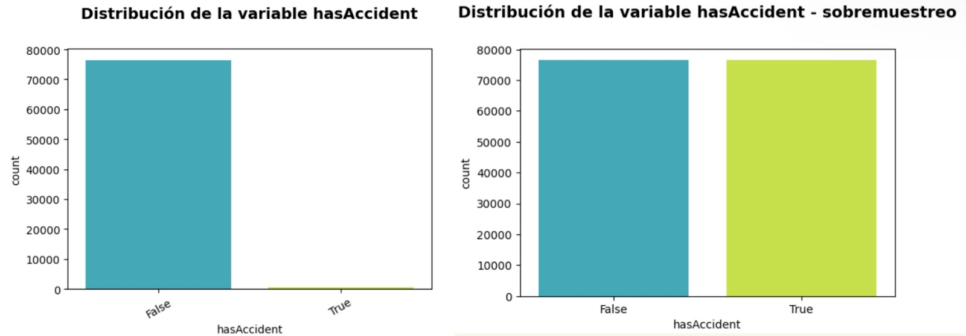

Fuente: Creación propia a partir del archivo ipynb “01_data_analitycs_T1” contenido en Github (Palma Enriquez & Suárez Restrepo, 2024).

Mediante el análisis entre las variables numéricas de df y df_balanced se reconoce que los datos con las menores correlaciones, aumentan su significancia después del balanceo. Se genera una matriz de correlación mostrada en la **Figura 4**, en la que se evidencia que hay una correlación relativamente significativa entre los heridos y fallecidos en df, sin embargo, esta correlación tiene una reducción en df_balanced.

**Figura 4** Matriz correlación df(izq) y df_balanced(der)

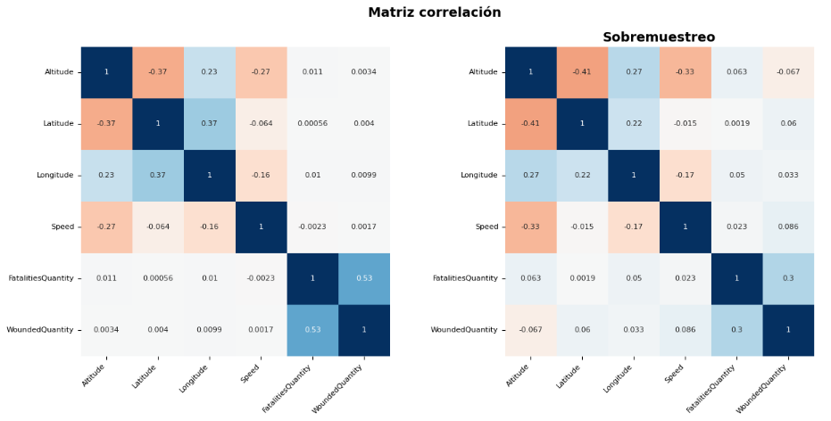

Fuente: Creación propia a partir del archivo ipynb “01_data_analitycs_T1” contenido en Github (Palma Enriquez & Suárez Restrepo, 2024).

En la **Figura 5** se muestran las frecuencias de las variables categóricas en el Dataset desbalanceado df, donde se obtiene que el departamento con más incidencias es Bogotá, lo que puede verse explicado porque es el departamento donde más se concentran las rutas primarias. También se evidencia que la mayoría de eventos se clasifican como aceleración brusca. Luego vemos que la mayoría de incidentes no tienen victimas (lesionados o fatales). Es importante notar que el comportamiento de las variables categóricas en el Dataset balanceado df_balanced, son muy similares a este. Lo que se evidencia en el archivo ipynb “01_data_analitycs_T1” (Palma Enriquez & Suárez Restrepo, 2024).

**Figura 5** Frecuencia de variables categóricas

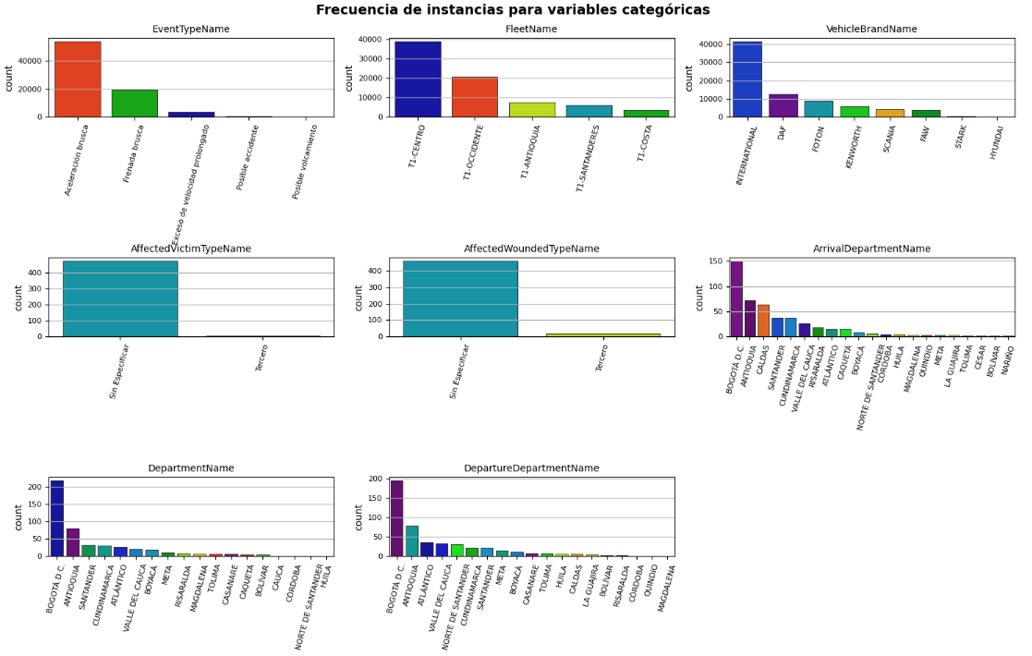

Fuente: Creación propia a partir del archivo ipynb “01_data_analitycs_T1” contenido en Github (Palma Enriquez & Suárez Restrepo, 2024).

Estos hallazgos son importantes para el modelo predictivo, ya que evidencian las fortalezas y limitaciones de los datos disponibles. En este caso, el balanceo de datos, aunque mejora la representación de la clase minoritaria y de interés, puede alterar el comportamiento de ciertas correlaciones, lo que subraya la necesidad de evaluar cuidadosamente su impacto en los modelos. Finalmente, la visualización de las frecuencias de las variables categóricas y las tendencias identificadas, proporcionan un contexto valioso para obtener un mayor entendimiento de los datos.

# Proceso de analítica

## Pipeline principal

Describe con un gráfico el flujo de trabajo general de los datos en tu proyecto. Añade o modifica secciones si lo consideras necesario

## Pre procesamiento

Describe las alternativas de pre procesamiento de datos que consideraste, aumentación de datos, etc.

## Modelos

Describe los distintos modelos que consideraste, sus configuraciones, etc.

## Métricas

Describe cómo calculas las métricas de desempeño ML y de negocio (Por ejemplo: con qué funciones de sklearn, tensorflow, etc.)

# Metodología

## Baseline

Describe tu primera iteración, sus resultados y los problemas técnicos que tuviste que resolver

## Validación

Describe tu proceso de validación, particiones de train/test/validación, etc.

## Iteraciones y evolución

Describe en qué te enfocaste en las iteraciones subsiguientes. No es necesario hacer un listado exhaustivo de las iteraciones, pero sí has de describir qué perseguías y qué obtuviste con cada grupo de iteraciones. P.ej. primero hicimos un conjunto de iteraciones para definir las opciones de pre procesamiento, luego hicimos unas iteraciones probando distintos modelos de tal tipo, etc.

## 5.4 Herramientas

Menciona las herramientas que usaste para tu proyecto

# Resultados y discusión

En los resultados se comunican los hallazgos y descubrimientos del estudio. Se incluyen tablas, figuras, diagramas y demás material demostrativo. Al narrar descriptivamente una figura, tabla, etc., en un párrafo, puedes insertar una referencia cruzada, es decir, un hipervínculo al elemento mencionado dentro o fuera de paréntesis, ejemplos: estos resultados se muestran en la **Tabla 1**. Igualmente, los datos son validados con otros instrumentos (**Tabla 2**, **Tabla 3**). Lineamientos que se establecen en la nueva versión de las Normas APA séptima edición (**Figura 1**). La producción intelectual institucional se publica en el Repositorio (**Figura 2**).

La discusión es la interpretación crítica y el análisis de los resultados, que surgen de las preguntas de investigación.

## Métricas

Describe los resultados numéricos de las métricas de las iteraciones que consideres más relevantes, junto con las configuraciones. Usa tablas o gráficas siguiendo el formato mostrado a continuación.

## Evaluación cualitativa

Realiza una evaluación cualitativa de los resultados, indicando casos de overfitting, underfitting, utilidad de los resultados, relación obtenida entre la métrica de ML y la de negocio, etc.

## Consideraciones de producción

Menciona consideraciones técnicas de una posible puesta en producción. Por ejemplo: condiciones de monitoreo del desempeño de los modelos, integración con streams de datos, servicios en la nube, etc.

**Tabla 1**  *Resultados del test PBQ-SF (Personality Belief Questionnaire Short Form)*

|  |  |  |  |
| --- | --- | --- | --- |
| Trastornos | Puntaje | Media * | Desviación * |
| Esquizoide | 2.1 | 11.8 | 5 |
| Paranoide | 3.5 | 6.9 | 5.2 |
| Antisocial | 2.2 | 9.3 | 5.1 |
| Narcisista | 1.6 | 7.4 | 4.3 |
| Histriónico | 2.8 | 6.3 | 4.5 |
| Límite | 3.1 | 5.9 | 4.4 |
| Por evitación | 2.0 | 10.2 | 4.9 |
| Por dependencia | 3.1 | 7.3 | 4.6 |
| Obsesivo compulsivo | 2.9 | 11.6 | 5 |
| Pasivo agresivo | 2.7 | 9.9 | 4.6 |

*\** Las medias y las desviaciones de esta prueba fueron obtenidas en población normal (no clínica).

*Fuente.* (Ramírez H. & Guzmán, 2011).

**Tabla 2**  
*Características demográficas y tipo de tratamiento de hemodiálisis y diálisis peritoneal con la adherencia (SMAQ)*

|  |  |  |  |  |  |
| --- | --- | --- | --- | --- | --- |
|  | Adherencia (SMAQ) | | | |  |
| No | | Sí | | Valor P |
| N | % | N | % |  |
| Sexo |  |  |  |  | 0.13 |
| Hombre | 55 | 58.5 | 45 | 70.3 |  |
| Mujer | 39 | 41.5 | 19 | 29.7 |  |
| Edad |  |  |  |  |  |
| 19 a 25 | 7 | 7.4 | 1 | 1.6 | 0.246 |
| 27 a 59 | 69 | 73.4 | 51 | 79.7 |  |
| 60 años o más | 18 | 19.1 | 12 | 18.8 |  |
| Estado civil |  |  |  |  | 0.036* |
| Soltero | 26 | 27.7 | 11 | 17.2 |  |
| Casado / unión libre | 57 | 60.6 | 36 | 56.3 |  |
| Viudo / divorciado | 11 | 11.7 | 17 | 26.6 |  |
| Ocupación |  |  |  |  | 0.045* |
| Hogar | 37 | 39.4 | 15 | 23.4 |  |
| Empleado | 8 | 8.5 | 3 | 4.7 |  |
| Otro | 49 | 52.1 | 46 | 71.9 |  |
| *Valor p < 0.05 | |  |  |  |  |

**Tabla 3**  
*Categorías de la investigación*

|  |  |  |
| --- | --- | --- |
| **Categoría** | **Subtemas** | **Definiciones** |
| **Memoria** | Memoria de trabajo | Es una función ejecutiva cerebral que se encarga del almacenamiento de la información que llega del exterior, con la cual se construyen los conocimientos. |
| Bases neurológicas | Las bases neurológicas de la memoria se relacionan con el lóbulo prefrontal. |
| **Estrategias** | Estrategias lúdicas | Las estrategias lúdicas son las acciones que planean los docentes, donde intervienen el disfrute, el goce y el placer en la construcción de los conocimientos. |
| Estrategias didácticas | Las estrategias didácticas son las acciones de los maestros a partir de las cuales los estudiantes construyen los conocimientos; pueden ser estrategias de aprendizaje o de enseñanza. |
| **Proceso de aprendizaje del idioma inglés** | Aprendizaje | Es un proceso cognitivo de asimilación, donde los estudiantes unen las nuevas informaciones con saberes previos, a través de un proceso cognitivo. |
| Estilos de aprendizaje | El aprendizaje se puede dar a través de los sentidos. Es así como existen, básicamente, tres estilos o formas de adquirir los conocimientos: el visual, el auditivo y el kinestésico. |

*Nota.* Adaptado de Ruiz Rojas (2014).

**Figura 1** *Portada Normas APA séptima edición 2020 en inglés*



*Nota.* Fuente https://bit.ly/2IyrZao (American Psychological Association, 2020).

**Figura 2** *Logo Universidad de Antioquia*



*Nota.* Fuente http:/www.udea.edu.co

# Conclusiones

Son las interpretaciones finales que recopilan los datos de la investigación, describe lo que se obtuvo, qué se logró y cuáles son los resultados. Guardan relación directa con lo que se mencionó en el planteamiento del problema y en los objetivos. Haz un breve juicio crítico de tu proyecto.

# Recomendaciones

Las recomendaciones son las futuras y posibles líneas de investigación que llevarán a resolver problemas relacionados con la presente investigación.

# Referencias

Artimo. (3 de Julio de 2024). *La telemetría como aliada en la reducción de accidentes viales*. Obtenido de Artimo: https://www.artimo.com.co/la-telemetria-como-aliada-en-la-reduccion-de-accidentes-viales/

Baquero Latorre, L. (2024). *Transporte y logística en Colombia: Actualidad, Principales Desafíos y Perfiles más Demandados por el sector*. Obtenido de NUMAM: https://numan.la/transporte-y-logistica-en-colombia-actualidad-principales-desafios-y-perfiles-mas-demandados-por-el-sector/

Chollet, F. (2018). *Deep Learning with Python* (Primera ed.). Shelter Island, NY: Manning Publications.

Géron, A. (2019). *Hands-On Machine Learning with Scikit-Learn, Keras, and TensorFlow* (2ª edición ed.). Sebastopol, CA: O'Reilly Media. Obtenido de https://www.oreilly.com/library/view/hands-on-machine-learning/9781492032632/

Mordor Intelligence. (2024). *Análisis de participación y tamaño del mercado de carga y logística de Colombia tendencias y pronósticos de crecimiento (2024-2029)*. Obtenido de Mordor Intelligence: https://www.mordorintelligence.com/es/industry-reports/colombia-freight-logistics-market-study

Palma Enriquez, H. R., & Suárez Restrepo, M. A. (2024). *GitHub*. Obtenido de https://github.com/adelaida-suarez-UdeA/Monografia_UdeA/tree/main/documentos

WebMaster. (22 de Agosto de 2024). *Colombia registra una disminución significativa en víctimas por siniestros viales a julio de 2024.* Obtenido de ANSV: https://www.ansv.gov.co/es/prensa-comunicados/11736

# Anexos

En los anexos se incluye material complementario que apoya la documentación investigativa, tales como consentimientos informados, entrevistas, material fotográfico, etc. Evite incluir material que puede estar protegido por derechos de autor, tales como pruebas psicológicas, fragmentos de libros, artículos de revistas, patentes, etc. Recuerda no incluir en tu documento datos de personas o entidades objetos de la investigación, tales como nombres, apellidos, cédulas, números telefónicos, consentimientos informados con datos personales (Resolución 8430 de 1993), nombres de empresas sin el consentimiento escrito del representante legal, fotografías en primer plano de personas (especialmente de menores de edad) y demás información que pueda contravenir los principios emitidos en la Ley Estatutaria 1581 de 2012 (Ley de protección de datos personales).

Los siguientes anexos contienen documentos de interés para el proceso de trabajo de grado, así como trucos y recomendaciones que surgen constantemente en la elaboración de un documento en Word.

## Anexo 1. Autoarchivo en Repositorio y documentos de interés

Al terminar todos los aspectos metodológicos, de redacción, de estructura y diagramación de tu tesis en Word, y con previo aval de la unidad académica, exporta el documento a versión PDF. Prepara también los anexos, si los tiene. Posteriormente, realiza la gestión de autoarchivo en el Repositorio Institucional <http://bibliotecadigital.udea.edu.co>, procedimiento que puedes consultar en video o versión PDF:

* Gestión de autoarchivo trabajos de grado (video): <https://bit.ly/3wx9U0E>
* Instructivo para el autoarchivo de trabajos de grado en el Repositorio Institucional Universidad de Antioquia (PDF): <https://bit.ly/3fOWbfB>

Recuerda que ya no se entregan trabajos de grado en CD-ROM, únicamente mediante formato digital a través del Repositorio Institucional. Otros documentos de interés para el proceso de entrega de trabajos de grado:

* Formulario institucional de entrega y autorización de trabajos de grado en la Universidad de Antioquia (diligenciar solo para 2 autores o más): <https://bit.ly/2Q0sc9P>
* Resolución Rectoral 47233 (21 de agosto de 2020): por la cual se establecen los lineamientos para la entrega de la producción académica de pregrado y posgrado en sus diferentes formatos y presentaciones al Repositorio Institucional del Departamento de Bibliotecas: <https://bit.ly/2R629hP>
* Políticas del Repositorio Institucional de la Universidad de Antioquia: <https://bit.ly/3t6dcG9>

## Anexo 2. Gestor de citas y referencias de Microsoft Word Microsoft Word - Wikipedia

Ingresar las fuentes: Referencias > Administrar fuentes > Nuevo: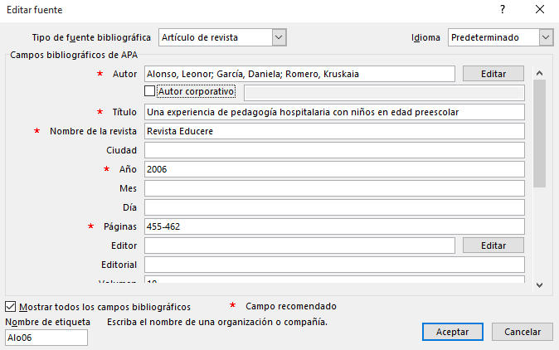

Insertar cita en el texto: Referencias > Insertar cita > Clic en fuente seleccionada: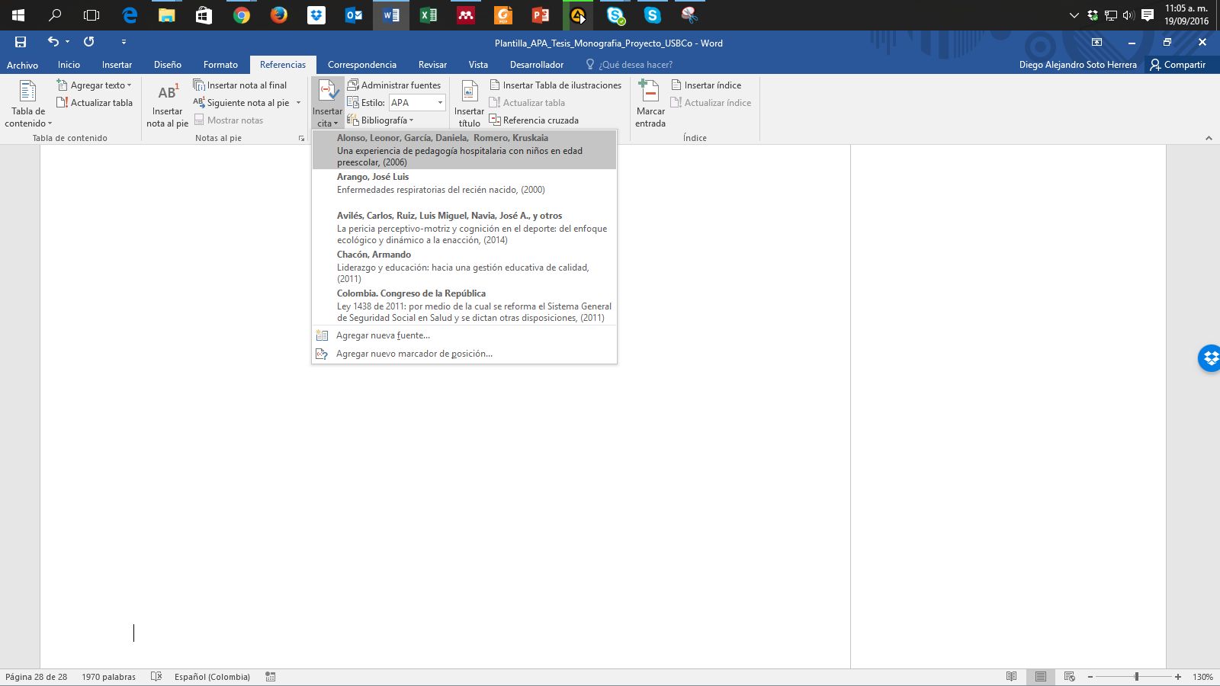

Cita insertada dentro del texto:

Algunas experiencias significativas se han descrito mediante la pedagogía en hospitales con niños en edad preescolar (Alonso et al., 2006).

Insertar referencias (bibliografía): Referencias > Bibliografía > Referencias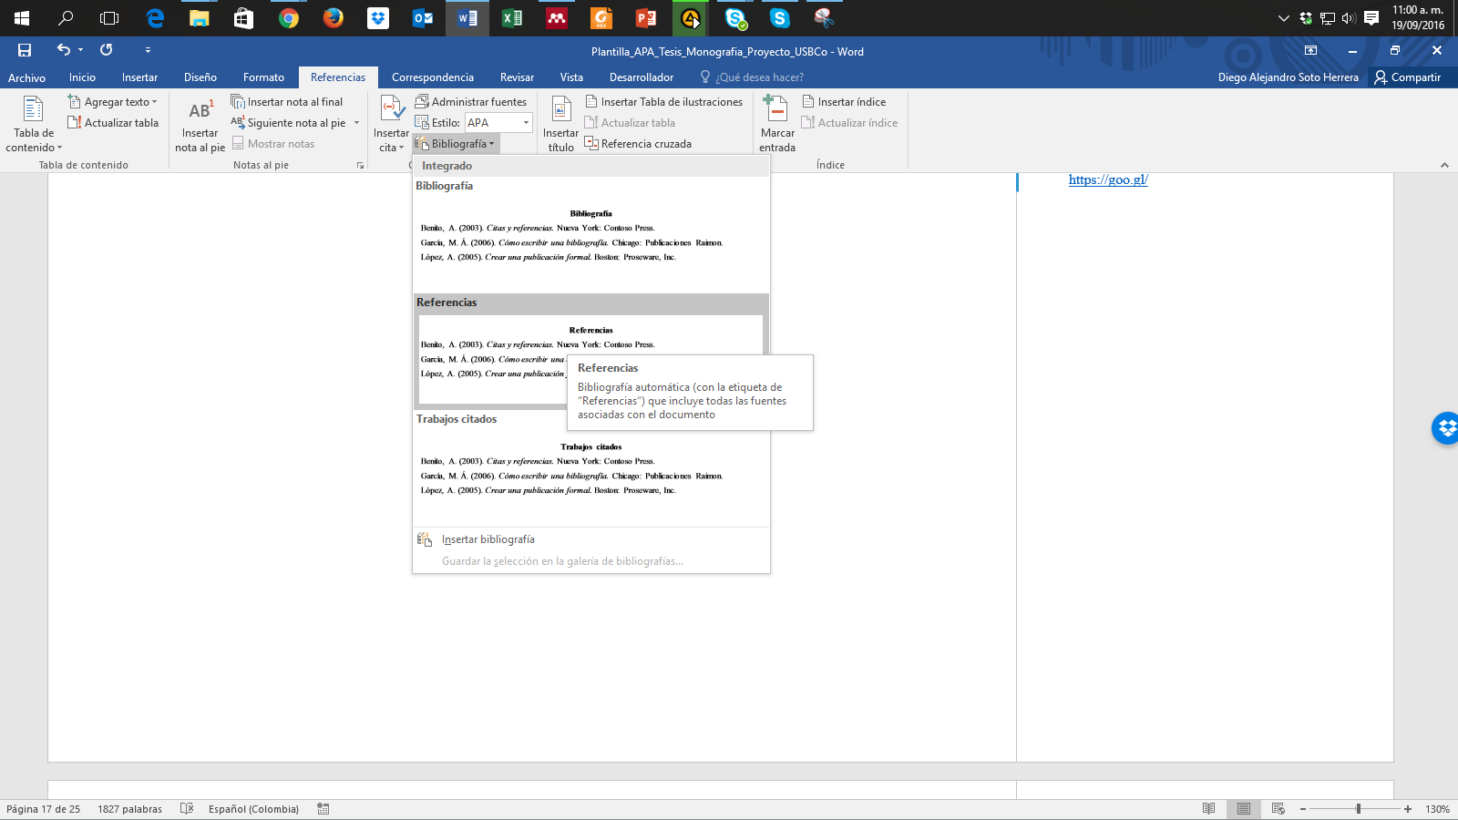

Sección Referencias insertada:

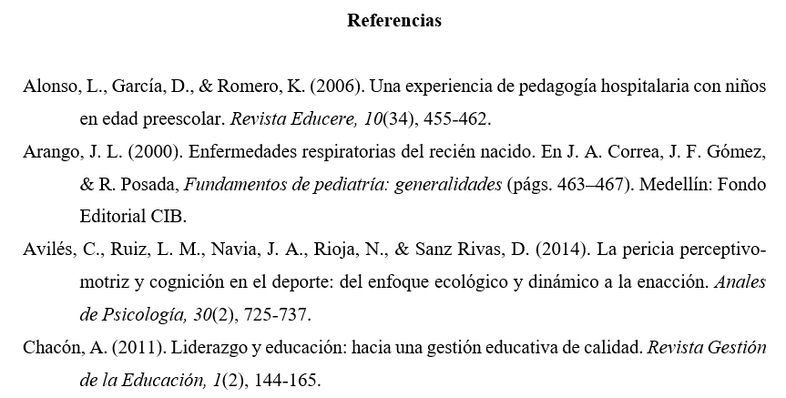

## Anexo 3. Citas y referencias de material legal (leyes, decretos, sentencias, etc.)

Uno de los aspectos que más puede causar confusión en Normas APA es lo referente a la citación de material legal y jurídico; de hecho, la misma American Psychological Association refiere al uso del manual internacional “Bluebook: A Uniform System of Citation” (este estilo está incluido en Zotero, Mendeley y otros gestores bibliográficos), pues estos dos estilos difieren en su formato de cita y referencia, pues las publicaciones legales citan las referencias al pie de página, en tanto que en el estilo APA se ubican todas las fuentes bibliográficas, incluyendo aquellas de materiales legales, en la lista de referencias. Si deseas conocer y adaptar los lineamientos del Bluebook, puedes consultarlos en <https://www.legalbluebook.com/>; asimismo, algunos ejemplos del manual de la APA están basados en el sistema jurídico estadounidense, lo que sin duda podría causar cierto conflicto con el entorno legal colombiano; ambos serán aceptados en los trabajos de grado y tesis de la Universidad de Antioquia. Sin embargo, para facilitar y adaptar las citas y referencias al sistema legal y jurídico colombiano, recomendamos los siguientes lineamientos basados en Normas APA como primera alternativa de citación y referenciación de los materiales más comunes en Colombia, a saber, leyes, decretos, sentencias, resoluciones, códigos, constitución política, entre otros. La primera recomendación está basada en el prefijo Colombia. como autor corporativo estatal, luego la subentidad y el año. Ejemplos de citas y referencias (se incluye un ejemplo internacional de España).

|  |  |
| --- | --- |
| **Cita (al interior del texto)** | **Referencias** |
| (Colombia. Presidencia de la República, 1991) | Colombia. Presidencia de la República. (1991). *Constitución Política de Colombia.* Presidencia de la República. |
| (Colombia. Congreso de la República, 1994) | Colombia. Congreso de la República. (1994). *Ley 133 de 1994 (mayo 23): por la cual se desarrolla el Decreto de Libertad Religiosa y de Cultos, reconocido en el artículo 19 de la Constitución Política*. Diario Oficial. |
| (Colombia. Presidencia de la República, 1998) | Colombia. Presidencia de la República. (1998). *Decreto 1504 de 1998: por el cual se Reglamenta el Manejo del Espacio Público en los Planes de Ordenamiento Territorial*. Diario Oficial. |
| (Colombia. Congreso de la República, 2014) | Colombia. Congreso de la República. (2014). *Ley 1733 de 2014: Ley Consuelo Devis Saavedra, mediante la cual se regulan los servicios de cuidados paliativos para el manejo integral de pacientes con enfermedades terminales, crónicas, degenerativas e irreversibles en cualquier fase de la enfermedad de alto impacto en la calidad de vida*. Diario Oficial. |
| (Colombia. Corte Constitucional, 2003a) | Colombia. Corte Constitucional. (2003a). *Sentencia SU.805 de 2003: vía de hecho en proceso de lanzamiento por ocupacion de hecho / debido proceso de querellados - vulneración por actuaciones arbitrarias. M. P. Jaime Córdoba Triviño*. Corte Constitucional. |
| (Colombia. Corte Constitucional, 2003b) | Colombia. Corte Constitucional. (2003b). *Sentencia T-361 de 2003: acción de tutela instaurada por Elkis Patricia Jiménez Castro contra la Universidad Cooperativa de Colombia – Seccional Santa Marta. M. P. Manuel José Cepeda Espinosa*. Corte Constitucional. |
| (Colombia. Corte Constitucional, 2006) | Colombia. Corte Constitucional. (2006). *Sentencia T-264 de 2006: acción de tutela instaurada por Fanny Stella Lesmes Galarza, en representación de su menor hijo Paul Andrés Rodríguez Lesmes contra la Universidad de los Andes. M. P. Jaime Araújo Rentería*. Corte Constitucional. |
| (Colombia. Ministerio de Salud y Protección Social, 2012) | Colombia. Ministerio de Salud y Protección Social. (2012). *Resolución 4331 de 2012 (diciembre 19): por medio de la cual se adiciona y modifica parcialmente la Resolución 3047 de 2008 modificada por la resolución 416 de 2009*. Diario Oficial. |
| (Colombia. Ministerio de Hacienda y Crédito Público. Superintendencia Financiera, 2006) | Colombia. Ministerio de Hacienda y Crédito Público. Superintendencia Financiera. (2006). *Circular Externa 048 de 2006 (diciembre 22)*. Superfinanciera. |
| (Colombia. Ministerio de Minas y Energía, 2010) | Colombia. Ministerio de Minas y Energía. (2010). *Reglamento técnico de iluminación y alumbrado público*. Ministerio de Minas y Energía. |
| (España. Ministerio de Trabajo y Asuntos Sociales. Instituto Nacional de Seguridad e Higiene en el Trabajo, 1996) | España. Ministerio de Trabajo y Asuntos Sociales. Instituto Nacional de Seguridad e Higiene en el Trabajo. (1996). *Evaluación de riesgos laborales*. INSHT. |
| (Colombia. Ministerio de Ambiente, Vivienda y Desarrollo Territorial, 2007) | Colombia. Ministerio de Ambiente, Vivienda y Desarrollo Territorial. (2007). *Decreto 3600 de 2007: por el cual se Reglamentan las Disposiciones de las Leyes 99 de 1993 y 388 de 1997 Relativas a las Determinantes de Ordenamiento del Suelo Rural y al Desarrollo de Actuaciones Urbanísticas de Parcelación y Edificación en este tipo de suelo y se adoptan otras disposiciones.* Diario Oficial. |
| (Colombia. Ministerio de Comunicaciones, 2001) | Colombia. Ministerio de Comunicaciones. (2001). *Resolución 000797 DE 2001 (junio 8): por la cual se atribuyen unas bandas de frecuencias radioeléctricas para su libre utilización dentro del territorio nacional*. Diario Oficial. |
| (Colombia. Ministerio de Educación Nacional, 2006) | Colombia. Ministerio de Educación Nacional. (2006). *Plan Decenal de Educación 2006-2016: Pacto Social por la Educación*. Ministerio de Educación Nacional. |
| (Colombia. Congreso de la República, 2010) | Colombia. Congreso de la República. (2010). *Código penal y de procedimiento penal anotado*. Leyer. |
| (Colombia. Congreso de la República, 2006) | Colombia. Congreso de la República. (2006). *Ley 1098 de 2006 (noviembre 8): por la cual se expide el Código de la Infancia y la Adolescencia en Colombia*. Diario Oficial. |
| (Colombia. Contraloría General de la Nación, 2003) | Colombia. Contraloría General de la Nación. (2003). *La deserción escolar en la educación básica media*. Contraloría General de la Nación. |
| (Colombia. Unidad Nacional para la Gestión del Riesgo de Desastres, 2012) | Colombia. Unidad Nacional para la Gestión del Riesgo de Desastres. (2012). *Guía para la formulación del Plan Municipal de Gestión del Riesgo de Desastres*. Sistema Nacional de Gestión del Riesgo de Desastres. |
| (Colombia. Departamento Administrativo Nacional de Estadística, 2011) | Colombia. Departamento Administrativo Nacional de Estadística. (2011). *Encuesta de convivencia escolar y circunstancias que la afectan - ECECA, para estudiantes de 5o a 11o de Bogotá*. DANE. |
| (Colombia. Departamento Administrativo de Ciencia, Tecnología e Innovación, 2015) | Colombia. Departamento Administrativo de Ciencia Tecnología e Innovación. (2015). *Resultados finales de la Convocatoria Nacional para el Reconocimiento y Medición de Grupos de Investigación, Desarrollo Tecnológico o de Innovación y para el Reconocimiento de Investigadores del SNCTeI*. Colciencias. |
| (Colombia. Procuraduría General de la Nación, 2012) | Colombia. Procuraduría General de la Nación. (2012). *Financiamiento del Sistema General de Seguridad Social en Salud: seguimiento y control preventivo a las políticas públicas*. Procuraduría General de la Nación. |

## Anexo 4. Ortografía y gramática

La ortografía y la gramática hacen parte fundamental del trabajo de grado; al finalizar la redacción de tu escrito, realiza una revisión ortográfica de todo el documento. En todo caso, siempre será recomendada y preferible la labor de un corrector de estilo que corrija redacción, ortografía, sintaxis, coherencia, citas, referencias y demás aspectos de estilo. En Microsoft Word, oprime la tecla F7. Tendrá dos tipos de sugerencias: Gramática y Ortografía, donde tendrás la opción de:

* “Cambiar”, si consideras que efectivamente había un error, ejemplo (mas, sin tilde):

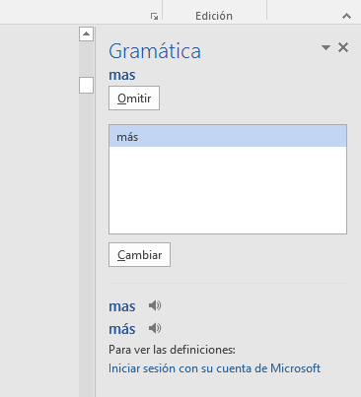

* “Omitir”, si a pesar de la sugerencia consideras que está correctamente, ejemplo (desadaptativos):

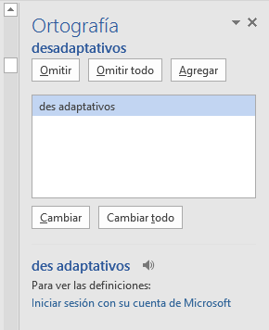

* “Omitir todo” si deseas ignorar la sugerencia de esa palabra u oración en todo el texto.
* “Agregar” si deseas incluir esa palabra en el diccionario en futuras revisiones.

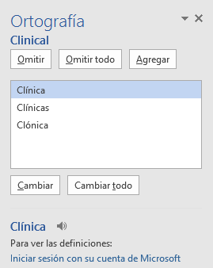

Ten precaución en aceptar cambios sugeridos, pues Microsoft Word no tiene la capacidad completa de interpretar con precisión algunos aspectos de la redacción o gramática en lengua española.

## Anexo 5. Buscar, reemplazar y eliminar espacios (o palabras)

Uno de los errores más comunes al redactar un texto es incluir dobles, triples o cuádruples espacios, que en esencia son casi imperceptibles pero que afectan la distribución del documento. Para eliminar dobles espacios, realiza estos pasos: Ctrl + L (Reemplazar) > Digita 2 espacios en “Buscar” > Digita 1 espacio en “Reemplazar” > Clic en “Reemplazar todos”.

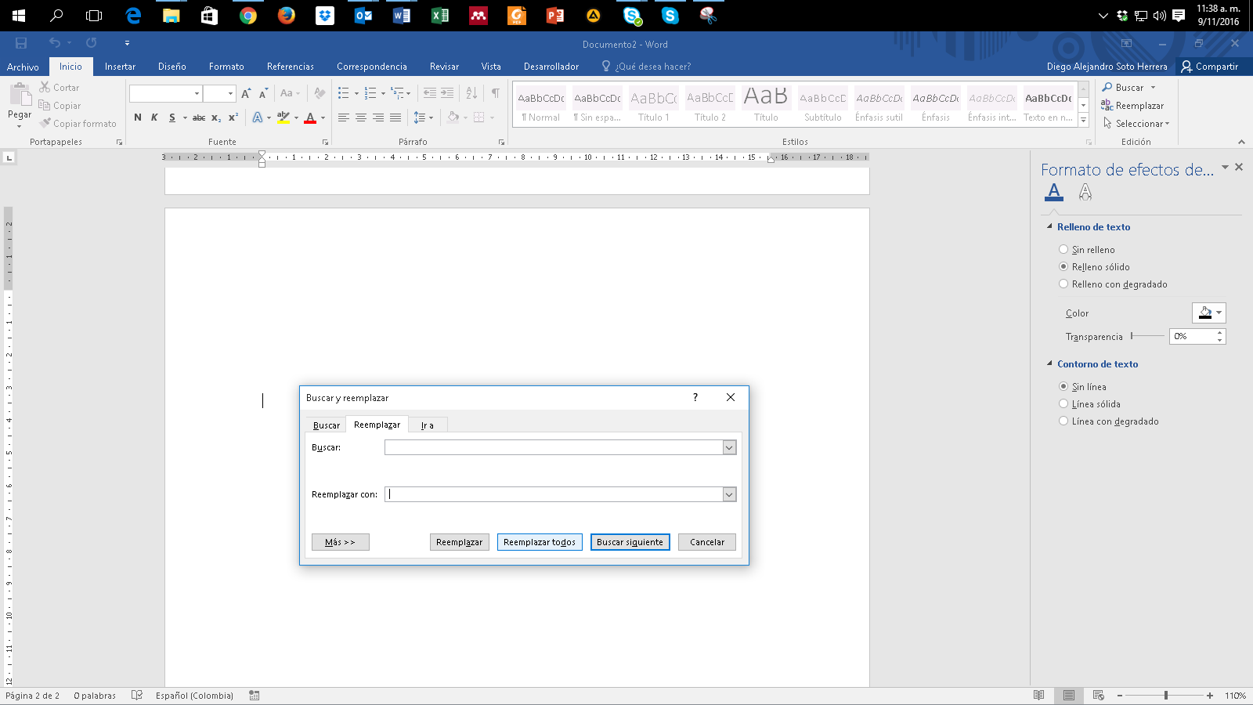

Word notificará cuántos espacios dobles se eliminaron y se han reemplazado por un espacio.

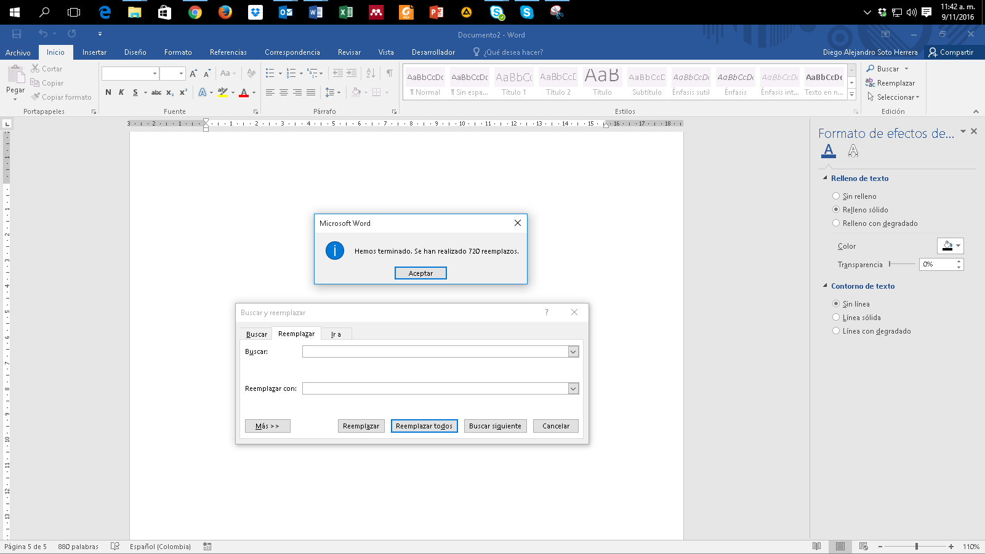

Haz clic en “Reemplazar todos” para eliminar dobles espacios que quedan, por ejemplo, de triples o cuádruples espacios anteriores, hasta que aparezca este mensaje:

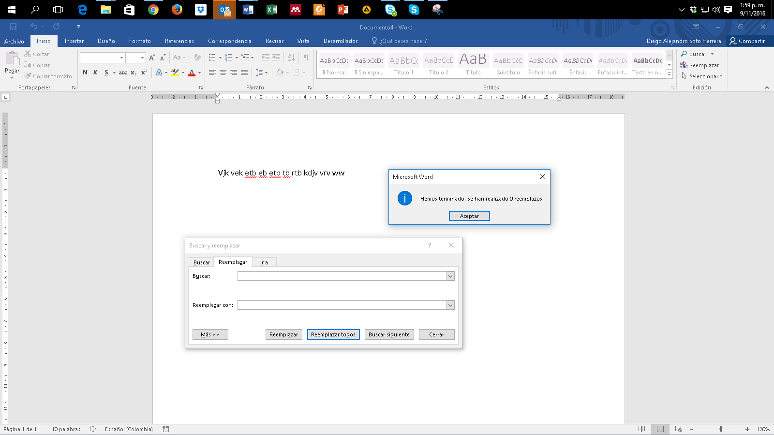

## Anexo 6. Atajos de teclado útiles en Microsoft Word

**Ctrl +**

A= Abrir

B= Buscar

C= Copiar

D= Alinear derecha

E= Seleccionar todo

G= Guardar

H= Sangría

I= Ir a página

J= Justificar

K= Cursiva

L= Reemplazar

M= Formato

N= Negrilla

O= Disminuir tamaño

P= Imprimir

Q= Alinear izquierda

R= Cerrar documento

S= Subrayado

T= Centrar

U= Nuevo documento

V= Pegar

X=Cortar

Y= Rehacer

Z= Deshacer

Lista completa de atajos https://bit.ly/3oHliCj

## Anexo 7. Sinónimos y antónimos

Constantemente surgen inconvenientes al redactar una oración, al no tener la palabra adecuada, un sinónimo o un antónimo. Microsoft Word apoya estas inquietudes, así:

Selecciona la palabra (en este ejemplo “colocar”) > Clic derecho > “Sinónimos”.

Inmediatamente aparecen las sugerencias más usadas. Si no es suficiente y se requieren más alternativas:

Clic de nuevo en “Sinónimos”, donde aparecen más opciones y los antónimos de esa palabra seleccionada.

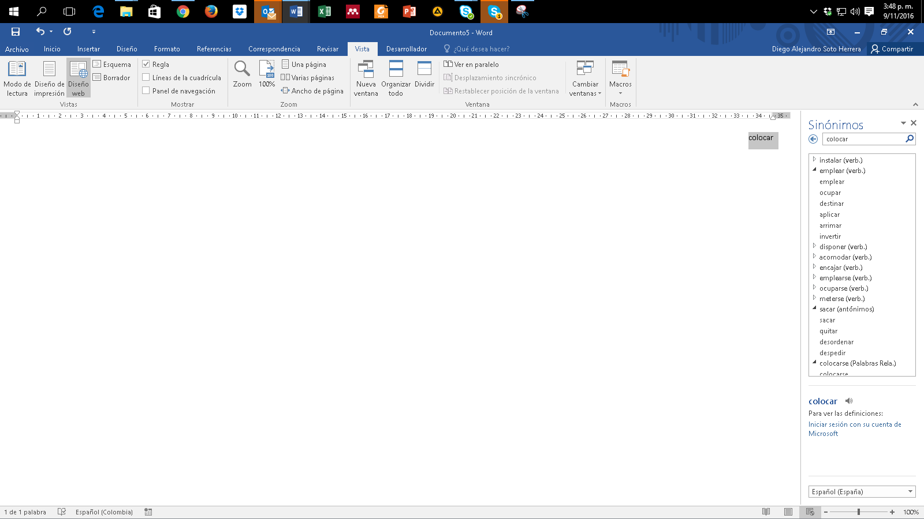

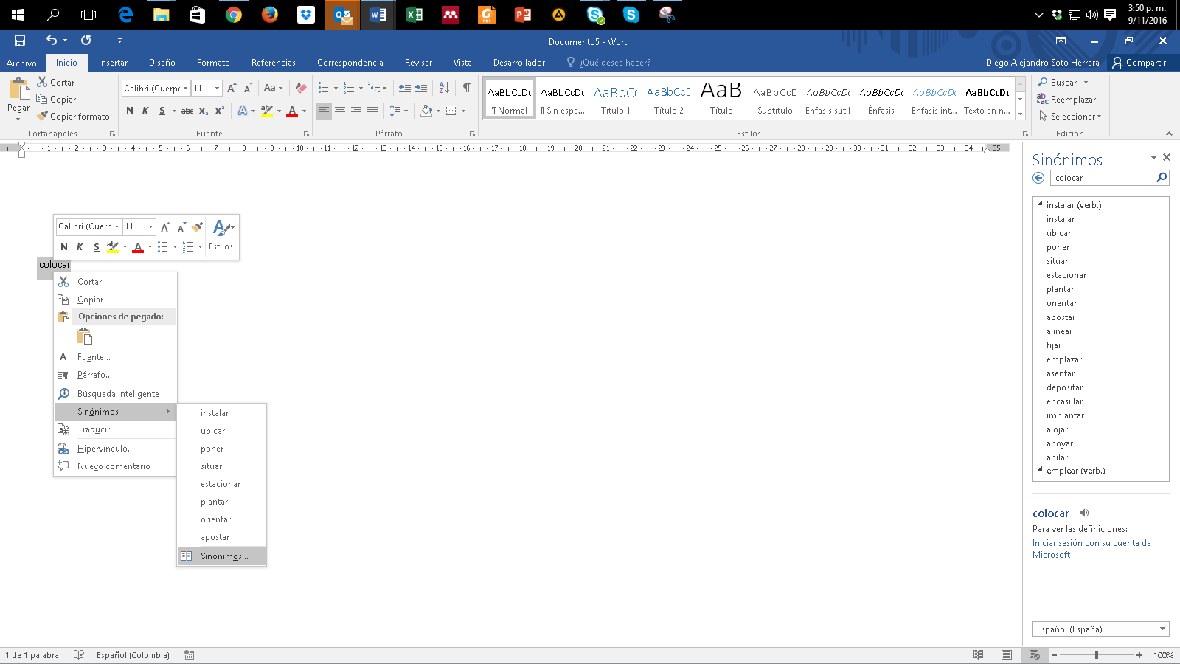

## Anexo 8. Copiar y pegar sin formato

En ocasiones copiamos y pegamos objetos o texto desde páginas web u otras fuentes hacia Word con el conocido Ctrl + C y Ctrl + V; sin embargo, se conservan colores, tipos de letras, tablas, y otros formatos indeseados. Para pegar solo el texto y sin formato alguno, clic derecho > “Mantener solo texto (T)”

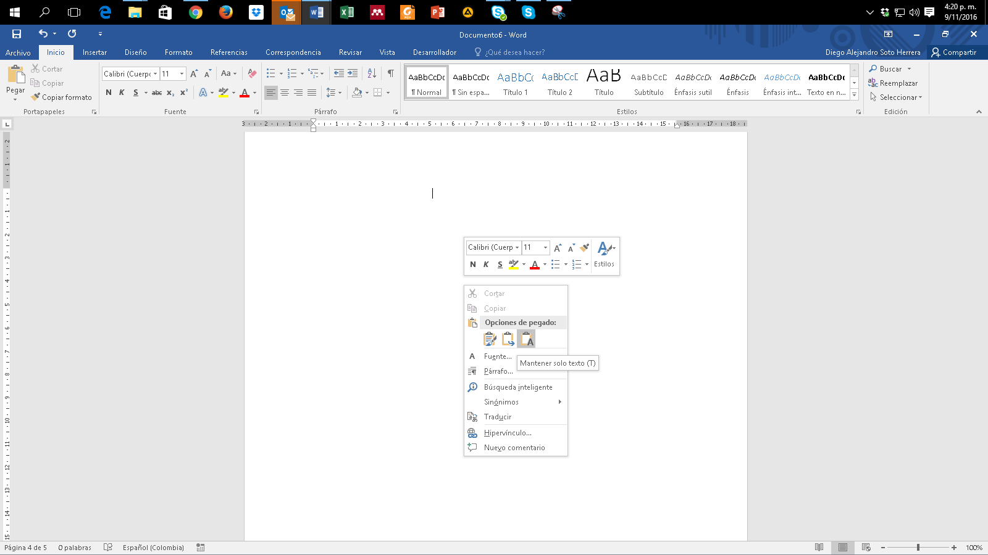

## Anexo 9. Comparar dos documentos

Frecuentemente tenemos inconvenientes al tener más de una versión de un mismo trabajo escrito y se desean conocer los cambios hechos en el documento 1 respecto del documento 2. Realiza estos pasos: Revisar > Comparar > Comparar... Compara dos versiones de un documento (estilo jurídico).

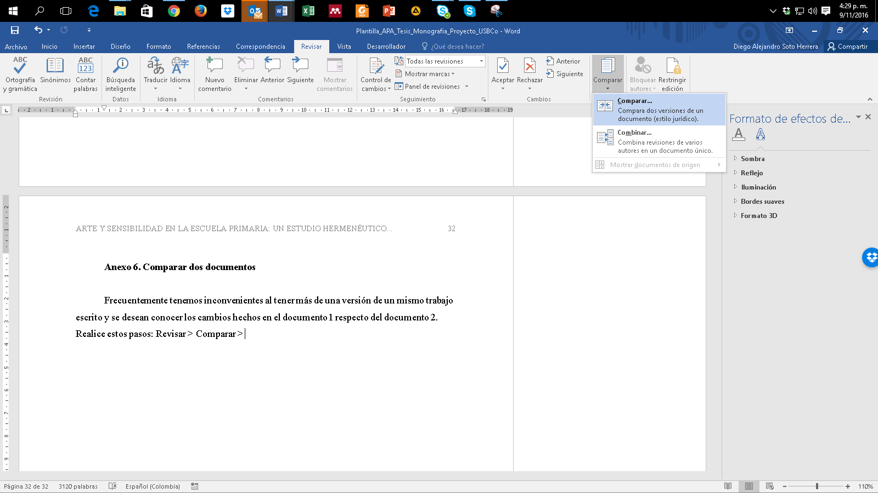

Busca la ruta en tu dispositivo donde se encuentra el documento original (izquierda) y luego el mismo procedimiento con el documento revisado (derecha). > clic en Aceptar.

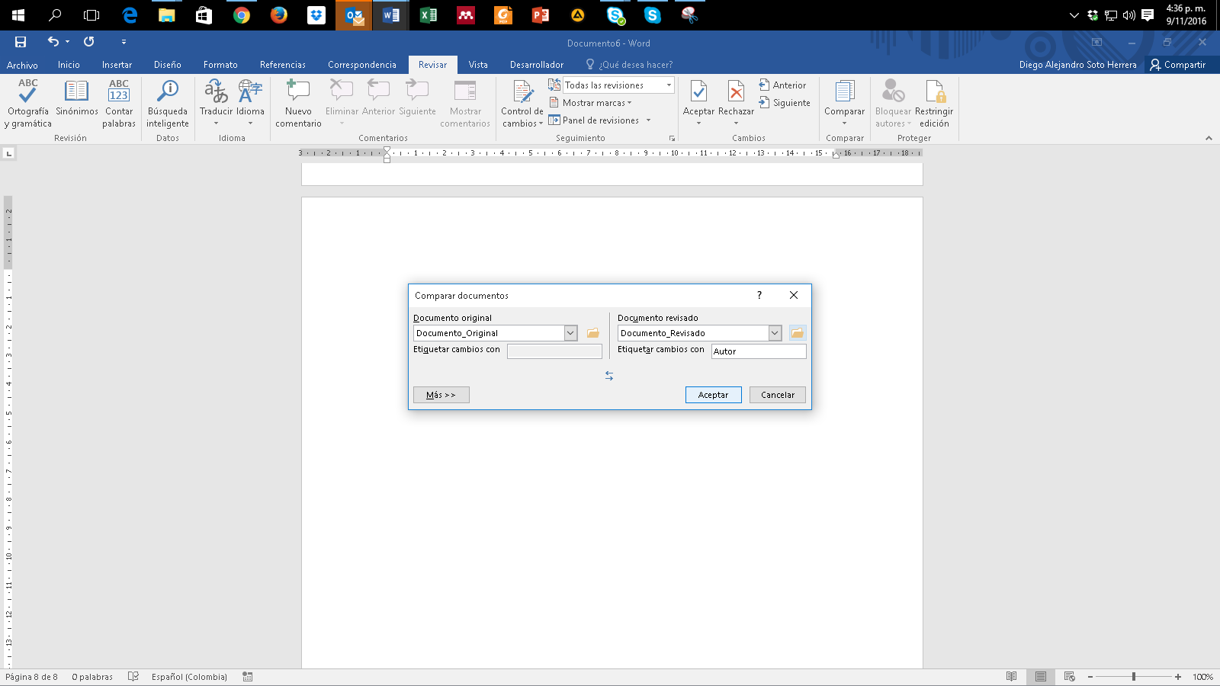

Posteriormente aparece el informe con la cantidad de revisiones hechas en el documento:

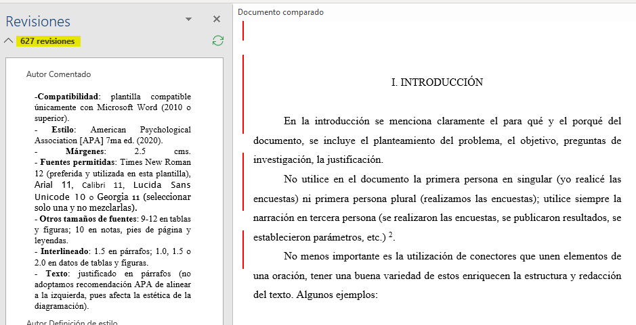

## Anexo 10. Control de cambios

Es una de las funciones más útiles, especialmente cuando se desea vigilar, revisar y aceptar cualquier cambio en un documento. Supongamos la interacción entre un estudiante que elabora la tesis y su asesor. El asesor considera que hay que hacer cambios, pero no desea modificar sin que el estudiante se entere y que, por consiguiente, acepte o rechace los cambios y aprenda de las sugerencias. Activa esta opción, así: Revisar > Control de Cambios.

**Modo asesor:** el asesor corrige los errores; es visible lo que se pretende eliminar con tachado guion medio (color rojo) y la sugerencia con guion bajo (color verde):

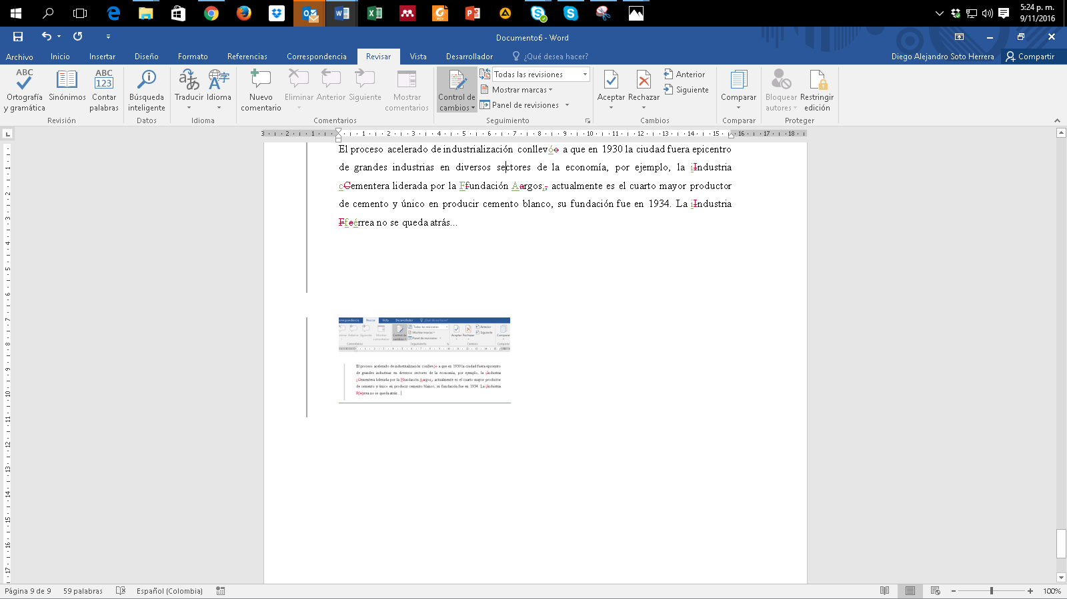

**Modo estudiante:** estudiante recibe archivo con sugerencias (el botón “Control de cambios” debe estar activo), clic en “Siguiente” y tiene la opción de “Aceptar” o “Rechazar” una a una las sugerencias visibles del asesor.

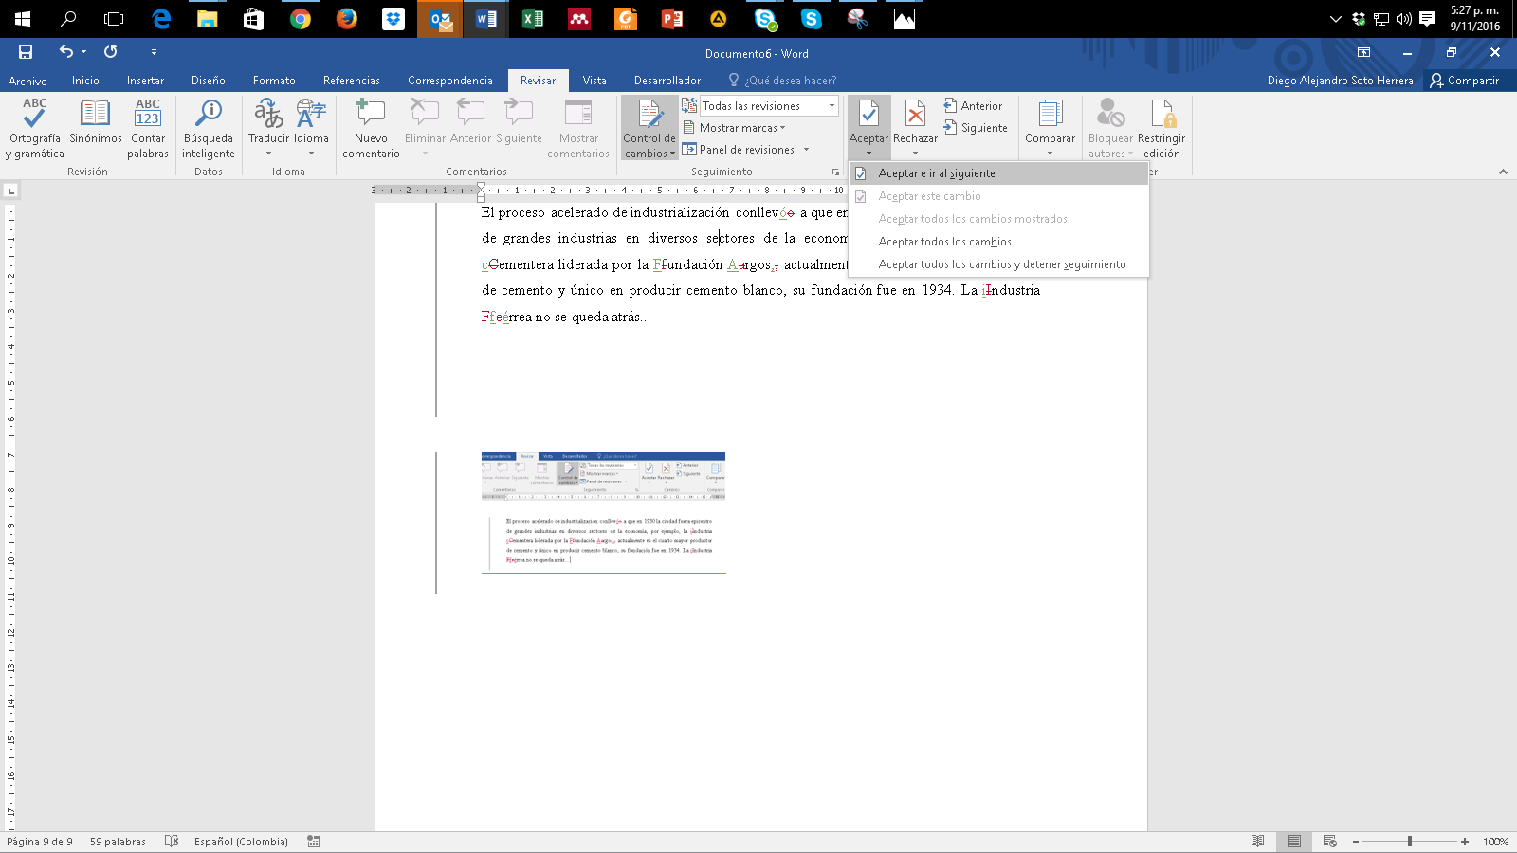

## Anexo 11. Insertar salto de página

Existe una sencilla función llamada “Salto de página” que ahorra tiempo en la estructura del texto, cuando se requiere iniciar en una nueva página en blanco, sin necesidad de insertar “Enter” una y otra vez en cada línea: Insertar > Salto de página. Su método abreviado con el teclado es: Ctrl + Enter.



## Anexo 12. Recortar y abreviar direcciones web largas

Eventualmente utilizamos páginas web, imágenes, documentos en línea, entre otros, y es necesario citarlas o mencionarlas en el texto; sin embargo, esos enlaces son supremamente largos, lo que le resta estética a la presentación del documento, ejemplo:

**Largo**: https://www.youtube.com/watch?reload=9&v=tRH59E1aybE&feature=youtu.be

**Corto**: https://bit.ly/3abhsgE

Utiliza una herramienta en línea para hacer de este enlace mucho más corto. Existe gran variedad de ellos, recomendamos algunos.

https://cutt.ly/ https://bitly.com/ https://tiny.cc/ https://tinyurl.com/

Ejemplo realizado con Bitly https://bitly.com/

Copiar y pega la URL larga en la casilla Shorten your link > Clic en Shorten > Posteriormente aparece la nueva URL corta > Clic en Copy > Pégala en el lugar del texto que la necesites.